**NEXOS**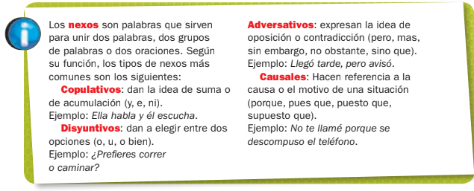

**EJEMPLOS:**

Las conjunciones pueden ser:

**1.- Copulativas:** que dan un sentido de añadir, unir, sumar: **y - e – ni- que. Ejemplos:**

* Carlos y Juan juegan pelota.
* Santiago e Israel son mis hermanos.
* María ni Inés son mis primas.

**e** se utiliza cuando la siguiente palabra empieza con **i** o **hi.**  Ejemplo: aguja e hilo.

**ni** se utiliza para no repetir no.

**2.- Disyuntivas:** dan idea de escoger o elegir una opción: **o - u**

**o bien . Ejemplos**

* ¡O salgo con Pedro o salgo con Maritza!
* ¡O te comes la comida, o no jugarás a los videojuegos!
* ¿Quieres freír **u** hornear el pescado?
* Podemos acampar en este sitio, **o bien** seguir hasta encontrar uno mejor.

**3.- Adversativas:** que dan un sentido de oposición, opuesto o contrarias: **pero - mas** - **sin embargo** - **sino que. Ejemplos:**

* Me gustaría ir a tu fiesta **pero** tengo mucho que hacer.
* Quisiera acompañarte **mas** ahora no me siento bien.
* El atleta Fred Rogers no ganó la competencia **sin embargo,** enfrentó la derrota con profesionalismo.
* El gato no es agresivo **sino que** tiene miedo

**4.- Causales:** Se refiere a la causa o motivo de una situación: **porque, pues, puesto que, en vista que, ya que**

* El edificio no es origina, **puesto que** es una imitación
* Saldremos el próximo fin de semana, **porque** necesitamos unas vacaciones.
* No participará en las elecciones, **pues** no tiene respaldo.
* **Ya que** no vienes, iré yo.
* Suspenderemos el campeonato, **en vista que** viene una tormenta.

**GROUP WORK**

**15/02/2022**

**1.- Para que se utiliza las conjunciones?**

**2.- Complete el organizador gráfico sobre las conjunciones estudiadas.**

Conjunciones

**Tarea: Lea sobre los nexos que se encuentra en el material de estudio.**

**GROUP WORK**

**17/02/2022**

**1.- Qué sucedería si no usáramos las conjunciones?**

-----------------------------------------

**2.- Escriba dos ejemplos de cada grupo de conjunciones: copulativas, disyuntivas y adversativas.**

Copulativas: : **y - e – ni- que**

Disyuntivas: **o - u o bien**

Adversativas: **pero - mas** - **sin embargo** - **sino que**

**3.- Lee las oraciones y encierra en un círculo las conjunciones.**

* Ni los maestros ni los estudiantes están de acuerdo.
* Uno u otro deberá pagar la gaseosa.
* Mucho poquito o nada.
* Es un hombre muy atractivo sin embargo no me gusta.

**Trabajo previo**

**Lee el material de estudio y responda las preguntas.**

**1.- Qué es un texto expositivo?**

**2.- En un organizador gráfico explique sobre su estructura.**

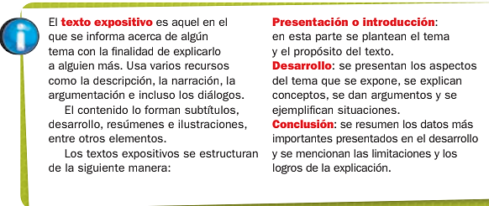**TEXTO EXPOSITIVO**

https://www.youtube.com/watch?v=yJfaQBxZbsw

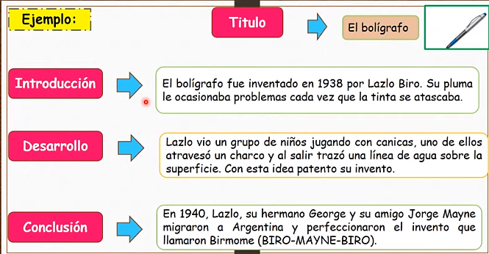

GROUP WORK

18/02/2022

2.- Selecciones un texto expositivo de la revista o periódico traído. Pinta de color celeste la introducción, verde claro el desarrollo y de amarillo la conclusión.

3.- Escribe un texto expositivo corto sobre el retorno a clases presenciales

**FORMATIVA**

**21/02/2022**

**1.- Completa con las conjunciones**

**Copulativas Disyuntivas**

- Marido y mujer se dieron el sí. -¿Quieres té o café?

-Mario e Inés se lo contaron. -¿Quieres que te acompañe Javier u Óscar?

-No come ni deja comer. – Acampamos aquí o bien nos regresamos.

Adversativas

-Hazlo, pero con cuidado.

-Quisiera comprar ese auto, sin embargo no tengo dinero.

-Quiero comprarme un chocolate sino que mi mamá me regaña.

**2.-Marca la alternativa que solo presenta conjunciones copulativas.**

a) O – u – pero – sino

b) Y – que – ni – e

c) Pero – conque – porque – sino

d) Conque – sino –ya que – que

**3.- Marca la alternativa que presenta conjunción disyuntiva.**

a) No sabemos si Sara u Oscar cantará hoy.

b) Tiene que saber que la o ya no se tilda.

c) Pedro y Miguel se fueron al sur para investigar.

d) Joaquín se bañó rápido para acompañar a su abuelita

**4.- ¿Cuál de las siguientes oraciones presenta una conjunción adversativa?**

a) Pedro es inteligente y, desde luego, descuidado.

b) Pedro es inteligente, aunque descuidado.

c) Pedro es inteligente, pero descuidado.

5.- Escriba un texto expositivo corto sobre un tema de interés para ti